**Уважаемые родители будущих первоклассников!**

Приглашаем Вас **с 10 по 13 февраля 2020 г.**

**на неделю открытых занятий в Школе Развития.**

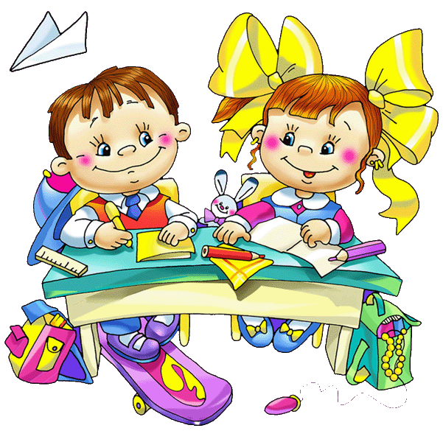

Вы сможете увидеть, чему научились дети.

Совершите увлекательное путешествие в мир букв и цифр, откроете тайны природы, музыки, понаблюдаете за работой умелых ручек дошколят, за первыми успехами в освоении английского языка.

Просим при себе иметь документ, удостоверяющий личность, и бахилы.